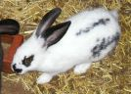
Nom:

EL CONILL

- Completa aquestes frases:

El conill és un animal .
La seva pell està recoberta de .
El conill té 4 i 1 .
Les seves orelles són .
El conill menja .
Les seves potes són .
El conill viu en un .
El conill corre molt .
- T’agradaria tenir un conill? Per què?
A mi tenir un conill perquè

